# 作业二PN结测温电路仿真

1、设计一个恒流源（可用器件：电阻、运放），可提供100uA恒定电流；

使用电阻和运算放大器的虚短虚断特性组成恒流源，简化示意图如下：

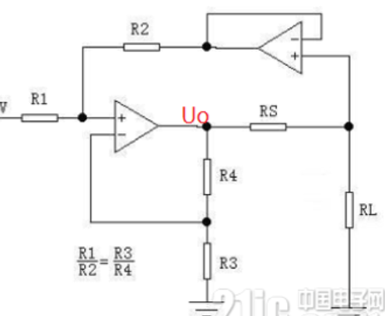

V*R2/R1=I*RS

单5V电源供电时，选择R1为10k Ω，R2为2k Ω，RS电阻值为10kΩ即可得到100uA恒定电流。

2、设计电路，减小反向比例电路中R1对测量精度的影响；

使用运算放大器组成电压缓冲器，由于虚断，反相输入端不会分流电流源的电流。

3、整个电路采用单5V电源供电；

使用到的所有运算放大器电源正端接5v电源，负端接地。

4、运放同相输入端的偏置电压以电阻网络的形式提供，请计算电阻阻值；

运放同相输入端需要偏置电压，使用两个电阻对5v电源分压，观察PN结温度特性可知需要偏置电压为588mv，计算出需用两个电阻（对应图中R5和R7）分别为11kΩ和1.6kΩ，即可将温度0~100℃对应到电压0.5v~3.5v。

5、运放增益、偏置如何调整？

调整运放的增益和偏置只需要调整相应的电阻网络，调整运放增益可以调节反相输入端所接电阻和反馈电阻（对应图中R10和R6）的阻值，或者接入可变电阻，调节可变电阻；调整偏置调整第4问中两个电阻（对应图中R5和R7）阻值或者接入可变电阻，调节可变电阻即可。

电路图如下：

